دراسة تجريبية للتخلص الآمن من مخلفات المجازر السائلة خلال موسم حج 1438هـ

د.عصام عبدالحليم مرسي، د.تركي محمد حبيب الله، د.عبد الله فيصل السباعي، د.بسام حسين مشاط، أ.د.إبراهيم عبد الرحيم حسين، أ.د.فتحي شعبان أحمد، د.عمر بشير أحمد، د.سيد منير، د.صفوت جبر، د.وليد السيد أبو السعود، أ.د.أسامة عطالله

معهد خادم الحرمين الشريفين لأبحاث الحج والعمرة - جامعة أم القرى
ملخص البحث:
يقع وادي فج الحرمان في الجزء الشمالي الشرقي لمدينة مكة المكرمة، ويستقبل الوادي منذ عدة سنوات المخلفات الصلبة والسائلة الناتجة من مشروع المملكة العربية السعودية للإفادة من لحوم الهدي والأضاحي التابع للبنك الإسلامي للتنمية، مما أدى إلى التدهور البيئي للوادي والمنطقة المحيطة به. لذا يهدف هذا البحث إلى اقتراح نموذج تجريبي للتخلص البيئي الآمن من تلك المخلفات وبصفة خاصة المخلفات السائلة، مما يقدم حلولاً تطبيقية للبدء العاجل في إعادة التأهيل البيئي لوادي فج الحرمان، والذي بدوره قد يساهم في إعداد التصاميم الخاصة لإنشاء مردم صحي هندسي على أسس بيئية سليمة بحيث يتم التخلص من مخلفات الذبائح واللحوم المعدمة والحيوانات النافقة وفقاً للشروط والضوابط والتصاميم الخاصة بالمعايير المحلية والإقليمية والعالمية.
ومن خلال الإحصائيات والبيانات التي تم تجميعها، تبين أن إجمالي عدد الذبائح خلال موسم حج 1438هـ (2017م) وصل إلى 750000 ذبيحة، مما قد ينتج عنه إجمالي كمية المخلفات الصلبة الناتجة من المجازر حوالي 33075 طن، بينما يقدر إجمالي حجم مخلفات المجازر السائلة (الدم ومياه غسيل الذبائح والمياه المستخدمة في النظافة) 11003 م3. لذا فقد تم إعداد نموذج خلية تبخير تجريبية لعينة من مخلفات المجازر السائلة يقدر حجمها 4.65 م3. ومن أهم النتائج التي تم التوصل إليها هو حدوث التبخير الكلي للمخلفات السائلة في غضون 35 يوماً من تاريخ استقبال المخلفات في اليوم العاشر من ذو الحجة 1438هـ، ومن الجدير بالذكر أنه تم تبخير حوالي 37% من المخلفات السائلة خلال الخمسة أيام الأولى وذلك بسبب زيادة نسبة الماء إلى الدم مما قلل كثافة المخلفات. وقد ساعدت الظروف المناخية والتي تم رصدها من تاريخ 10 ذو الحجة 1438هـ وحتى 15 محرم 1439هـ إلى زيادة عملية التبخير، حيث سجل أعلى متوسط ساعي خلال الفترة المقاسة لدرجة الحرارة 45.53 درجة مئوية، بينما كان أعلى متوسط ساعي للرطوبة النسبية 77.50%، في حين سجل أعلى متوسط ساعي لسرعة الرياح 12.60م/ث، بينما كان الاتجاه السائد للرياح من الجهة الجنوبية الغربية، في حين وصل أعلى متوسط للإشعاع الشمسي 910 وات/م2، ومجموع كمية الأمطار خلال تلك الفترة 1.78 ميلليمتر والتي أدت إلى زيادة محتوى السوائل في الخلية التجريبية.
لذا توصي الدراسة إلى ضرورة إنشاء خلية تبخير بالأبعاد (100 x 100 x 1.1 م) مضافاً إليها عمق حماية يصل إلى 0.5 م، مما يؤدي إلى تقدير الأبعاد النهائية لوحدة التبخير المقترحة إلى (100 x 100 x 1.6 م) لإستيعاب كامل مخلفات المجازر السائلة، وذلك للحفاظ على الوضع البيئي بوادي فج الحرمان وبصفة خاصة المياه الجوفية، وبالتالي زيادة الجدوى البيئية والاقتصادية والحصول على استدامة بيئية متكاملة بالوادي.
1. مقدمة:
قامت وزارة الشئون البلدية والقروية بإعداد دليل لطرق الاستفادة أو التخلص من مخلفات المسالخ، 1429هـ. حيث تعتبر المسالخ من أكبر نقاط إنتاج المخلفات الصلبة والسائلة، نظراً لطبيعة وآلية العمل فيها. وتختلف كمية ونوعية المخلفات المنتجة في المسالخ تبعاً لعادات المجتمع وإمكانات المسلخ وآلية وميكنة الذبح. وتمثل مخلفات ذبيحة الأغنام قرابة 48 % من وزنها حية، ومخلفات ذبيحة الأبقار 38 % من وزنها وهي حية، أما الجمال فتبلغ نسبة المخلفات بها 50 % من وزن الذبيحة حية (Ockerman, 2000). ويمكن إيجاز الوضع الحالي للتخلص من مخلفات المسالخ بالمملكة، حيث تتواجد طريقتان رئيسيتان للتخلص من تلك المخلفات، وهما الطمر الصحي، والحرق (شكل 1).

شكل (1): طرق التخلص من مخلفات المسالخ بالمملكة العربية السعودية
وتجدر الإشارة هنا إلى أن هناك تشابهاً كبيراً في آلية التعامل مع المخلفات وطرق التخلص منها في معظم المسالخ بالمملكة والتي يمكن تلخيصها في الآتي: يتم جمع المخلفات بعد الانتهاء من عملية الذبح والسلخ والنظافة في عربات صغيرة تدفع يدوياً إلى مكان تجميع المخلفات، ثم تفرغ في حاوية مكشوفة، سعتها 10 م ³تقريباً. بعد ذلك تنُقل الحاوية بعد امتلائها إلى المردم العام بالمدينة بواسطة رافعة تأخذها من الموقع وتستبدلها بأخرى فارغة. وهنا يجب ملاحظة الآثار السلبية لنقل المخلفات في حاويات مكشوفة وما يصحبها من روائح. وتبين أن هناك 38 مسلخا بالمملكة مزوداً بمحارق للتخلص من مخلفات المسلخ، كما تبين أن المحارق بجميع المسالخ التي تمت زيارتها متوقفة عن العمل (وزارة الشئون البلدية والقروية، 1429هـ).
2. منطقة الدراسة:
يقع وادي فج الحرمان في الجزء الشمالي الشرقي لمدينة مكة المكرمة بين دائرتي عرض (21° 23' 0") و (21° 24' 30") شمالاً، وخطي طول (39° 57' 30") و (39° 95' 30") شرقاً (شكل 2). بمساحة تبلغ حوالي 2 كم²، وبارتفاع يتراوح ما بين 350 -310 م تقريباً من سطح البحر، يحده من الجهة الشمالية الشرقية جبل الطارقي بارتفاع يبلغ 900م، بينما يحده من الجهة الجنوبية الغربية جبل الأحدب بارتفاع يصل إلى 812 م. جيولوجياً تمثل منطقة البحث حيزاً يحتوي على خطوط تقسيم المجاري المائية الرافدة لوادي عرنة شرق منطقة الدراسة، حيث تقع ضمن مسار شعيب الطارقي أحد روافد وادي العدل والذي يمثل أحد المجاري المائية العليا التي تنتهي إلى وادي عرنة غرباً (شكل 2).
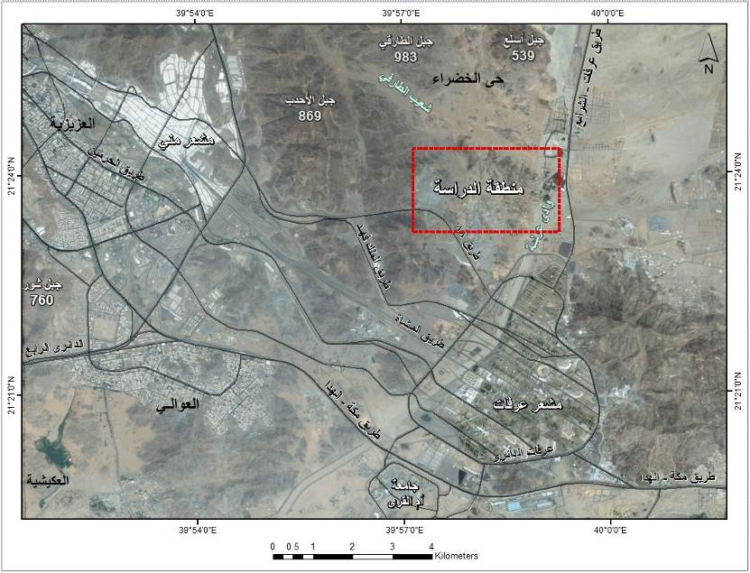
شكل (2): موقع وادي فج الحرمان.
3. أهداف الدراسة:
ويمكن تلخيص أهداف الدراسة فيما يلي:
- توثيق عمليات نقل ومواقع التخلص من مخلفات المجازر الصلبة والسائلة بوادي فج الحرمان.
- تحديد منسوب المياه الجوفية، التتابع الطبقي التحت سطحي، الوضع الهيدروجيولوجي وتأثير الملوثات الأرضية على المياه الجوفية بالوادي بوحدات التخلص من المخلفات الصلبة والسائلة لمخلفات المجازر.
- دراسة ملائمة خلية الدفن لاشتراطات وضوابط الدفن الصحي.
- دراسة تجريبية تطبيقية للتخلص الآمن من المخلفات السائلة الناتجة من مجازر مشروع المملكة العربية السعودية للإفادة من الهدي والأضاحي.
4. خطة البحث (المنهجية):
وللوصول إلى أهداف الدراسة تم إجراء وتنفيذ المنهجية التالية:
- الرصد الميداني لمواقع التخلص من مخلفات المجازر الصلبة والسائلة بوادي فج الحرمان.
- تحديد إحداثيات مواقع التخلص من مخلفات المجازر الصلبة والسائلة.
- تحديد مواقع إجراء القياسات الجيوفيزيقية الميدانية.
- دراسة جيولوجية وجيوفيزيقية ميدانية استطلاعية لوحدات التخلص من مخلفات المجازر لتحديد الوحدات الصخرية وامتداداتها الأفقية والرأسية.
- إجراء مسح ميداني جيوكهربي لتحديد عمق المياه الجوفية من قاع وحدات التخلص.
- إجراء مسح جيوراداري للموقع للحصول على التتابع الطبقي والتشققات والصدوع.
- نمذجة القياسات الجيوفيزيقية وذلك لتحديد منسوب المياه الجوفية والتتابع الطبقي.
- تقييم مدى إمكانية تأثر المياه الجوفية بالمخلفات الصلبة والسائلة.
- إنشاء وحدة تبخير تجريبية للتخلص من مخلفات المجازر السائلة.
- تحديد أبعاد وحدة التبخير التجريبية (4.5 متر x 2.20 متر x 0.84 متر).
- ملء وحدة التبخير بعينة من مخلفات المجازر السائلة (4.5 م x 2.20 م x 0.47 م).
- المتابعة الدورية لعملية التبخير بالوحدة التجريبية.
- مقارنة مواصفات خلايا التخلص من مخلفات المجازر باشتراطات وضوابط الدفن الصحي.
- وضع التوصيات والحلول التطبيقية اللازمة لإعادة التأهيل البيئي لوادي فج الحرمان.
5. طريقة التخلص من المخلفات الصلبة والسائلة – موسم حج 1438هـ
يتم التخلص من المخلفات الصلبة والسائلة للمجازر بدفنها بوادي فج الحرمان على مدار السنوات السابقة مما يؤدي إلى العديد من المشاكل البيئية، بالإضافة إلى استخدام الترسيبات الوديانية الرملية كطبقات تبادلية مع نفايات المجازر، ولا تنتهي المشكلة عند هذا الحد بل تتكرر كل عام في البحث عن موقع جديد لعمل حفرة (وحدة جديدة) للتخلص من نفايات المجازر الصلبة والسائلة وبهذا تزداد رقعة التلوث البيئي سنوياً (أشكال 3 و4).
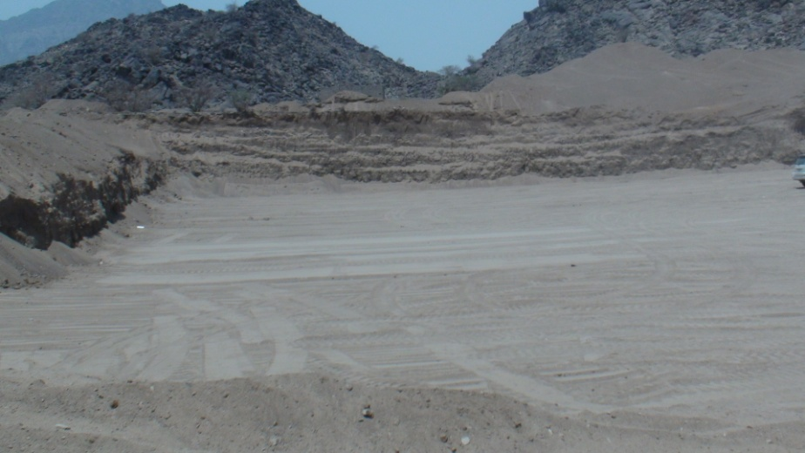 | 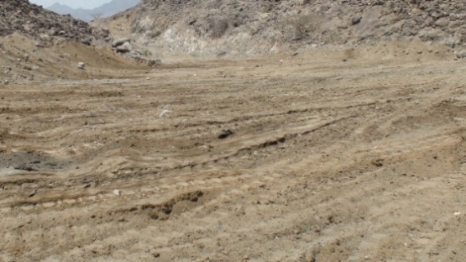
شكل (3): صورة موضحة لعملية تجهيز خلية التخلص من مخلفات المجازر الصلبة. | شكل (4): تجهيز خلية المخلفات السائلة للمجازر، 8 ذو الحجة 1438هـ.
6. الدراسات الميدانية بوادي فج الحرمان:
6-1. طبوغرافية المنطقة:
بصفة عامة يتراوح متوسط ارتفاع مدينة مكة المكرمة عن سطح البحر ما بين 200-400 م تقريباً، ويستثنى من ذلك بعض المرتفعات التي تزيد كثيراً عن ذلك، وخاصة شمال وشمال شرق منطقة الحرم المكي الشريف، حيث تزداد الارتفاعات تدريجياً نحو الشرق قبل الوصول إلى الجرف الصدعي لجبال الهدا والتي تعتبر جزءاً من جبال الحجاز.
6-2. الطرق الجيوكهربية:
تم إجراء جسة جيوكهربية واحدة بقاع خلية التخلص من مخلفات المجازر السائلة. وكانت أقصى مسافة بين قطبي التيار الكهربي (AB/2) تصل إلى 50 م بينما أقصي مسافة بين قطبي الجهد الكهربي (MN/2) تصل إلى 4 متر، مما يمكننا من دراسة التتابع الطبقي التحت سطحي حتى عمق لا يقل عن 25 متر. ويمكن وصف النموذج النهائي الجيوكهربي التحت سطحي المستنتج كالاتي: -
- الطبقة السطحية الأولى: تصل مقاومتها النوعية الحقيقية إلى 67.50 أوم.م ويصل سمكها حوالي 0.75 م وتكافئ الترسيبات الوديانية السطحية المكونة من الرمل والحصى.
- الطبقة الثانية: تصل مقاومتها النوعية الحقيقيه إلى 5.59 أوم.م ويصل سمكها حوالي 0.97 م وتكافئ ترسيبات وديانية رطبة مشبعة بمخلفات مجازر متحللة.
- الطبقة الثالثة: تصل مقاومتها النوعية الحقيقية إلى 130.72 أوم.م ويصل سمكها إلى حوالي 1.11 م وتكافئ ترسيبات وديانية مشبعة بالمياه الجوفية النقية.
- الطبقة الرابعة: تصل مقاومتها النوعية الحقيقية إلى 26794 أوم.م تمتد حتي نهاية أقصي عمق للجسة و هذه الطبقة تكافئ الصخور النارية الصلبة.
- تم تصميم قطاع ثنائي الأبعاد للجسة الجيوكهربية التي تم اجراؤها للتوصل إلى التغير الأفقي والرأسي لقيم المقاومة النوعية الحقيقية لطبقات الأرض التي تم نمذجتها (شكل 5).
6-3. المسح الجيوراداري:
تم تصوير عدد 3 قطاعات رادارية بأطوال مختلفة لتغطية منطقة الدراسة، وقد تم تحديد مواقع هذه القطاعات اعتماداً على الدراسات الجيولوجية الحقلية والوحدات الجيولوجية المتواجدة بمنطقة الدراسة. وفيما يلي أطوال القطاعات الجيورادارية التي إجراؤها بمنطقة الدراسة (شكل 6): -
- القطاع الجيوراداري الأول: 100 متر.
- القطاع الجيوراداري الثاني: 50 متر.
- القطاع الجيوراداري الثالث: 50 متر.
ويتضح أن المجموع الكلي للقطاعات الرادارية التي تم إجراؤها بمنطقة الدراسة 200 متر.
شكل (5): القطاع الجيوكهربي التفصيلي لوادي فج الحرمان. | شكل (6): القطاع الجيوراداري الأول بقاع خلية التخلص من مخلفات المجازر السائلة.
7. وحدة التبخير التجريبية للمخلفات السائلة للمجازر
7-1. الوحدة التجريبية لتبخير مخلفات المجازر السائلة:
نظراً لعدم توفر الوقت الكافي للتنسيق بين مقاولي التخلص من نفايات المجازر وأمانة العاصمة المقدسة للتجهيز المتكامل لحفر الخلية التبخير التجريبية بموقع وادي فج الحرمان، بالإضافة إلى عدم توافر ألواح البولي إيثلين العالي الكثافة بالسوق المحلي المقترح استخدامه كمادة لتبطين تلك الخلايا، قام الفريق البحثي في إجراء نموذج بسيط تجريبي لإجراء عملية محاكاة بموقع وادي فج الحرمان لتحديد العوامل البيئية والمناخية المؤثرة على عمليات تبخير مخلفات المجازر السائلة. ومن خلال الأسباب سالفة الذكر، تم الاستعانة بحوض مياه (مسبح) لوحدة التبخير التجريبية لمخلفات المجازر السائلة ذات الأبعاد (4.5 متر x 2.20 متر x 0.84 متر) (شكل 7).

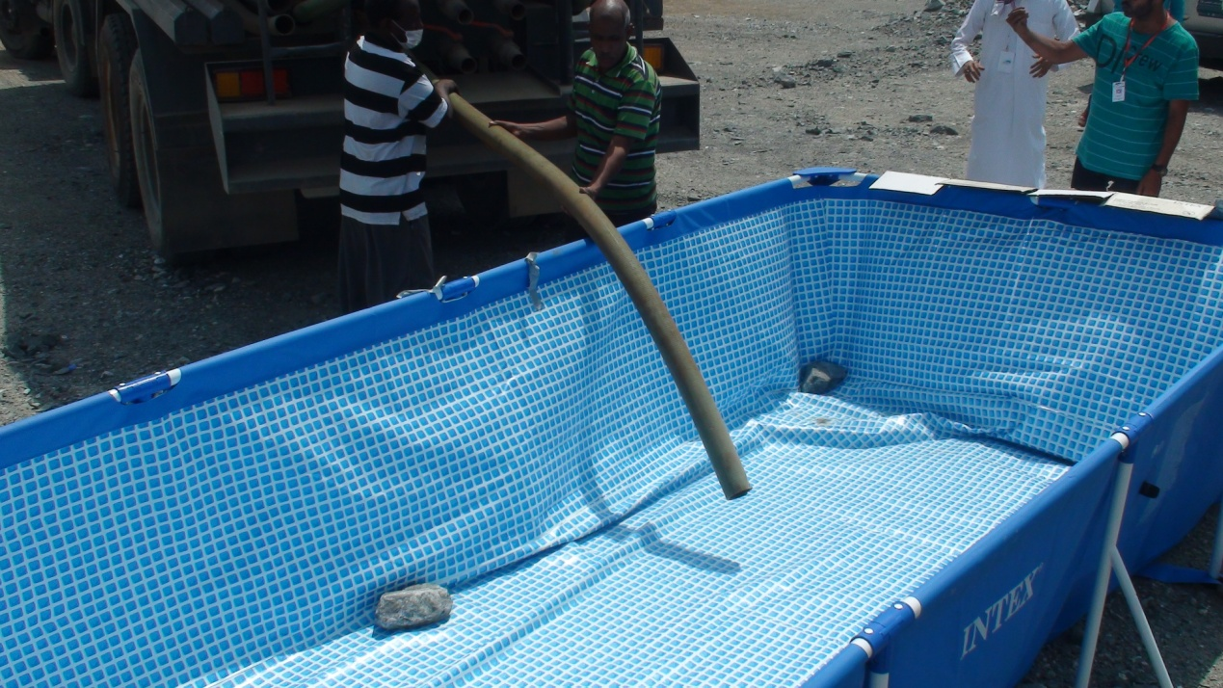 | 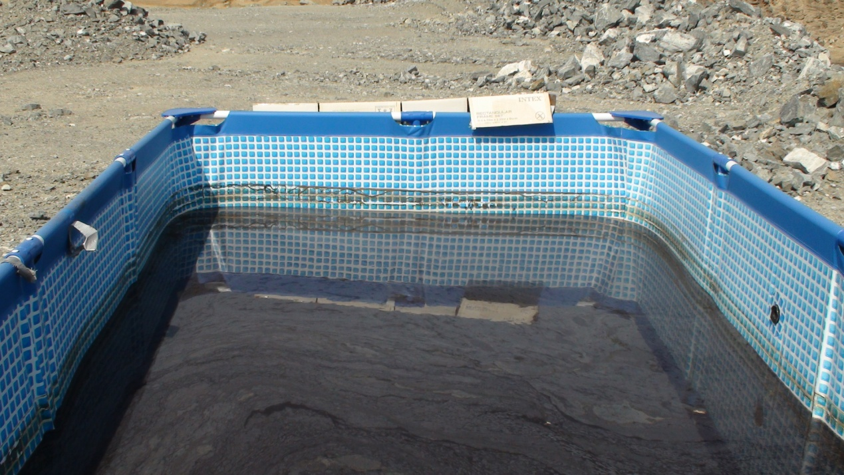
شكل (7): عملية التبخير بالوحدة التجريبية لتبخير المخلفات السائلة للمجازر.

7-2. معدل البخر بمسبح مخلفات المجازر السائلة بوادي فج الحرمان:
من خلال المتابعة الميدانية لوحدة تبخير مخلفات المجازر السائلة خلال الفترة من 10 ذي الحجة 1438هـ حتى 25 محرم 1439هـ، تم إجراء بعض المعالجات الإحصائية للتوصل إلى إيجاد علاقة رياضية بين معدل البخر خلال هذا المدى الزمني (35 يوم) (شكل 8).
شكل (8): التمثيل البياني لعملية تبخير مخلفات المجازر السائلة بموقع وادي فج الحرمان.

وبتحليل الشكل البياني (8)، يتضح أن المعادلة الرياضية الخطية الممثلة للمتوسط الخطي لمعدل البخر يمكن صياغتها كالتالي:
Y = -1.2766X+42.279
ونسبة المضاهاة مع المتوسط الخطي والبيانات الفعلية تصل إلى 0.9429 وهي نسبة ممتازة (1 تعني التطابق الكامل وصفر تعني عدم التطابق)، ويمكن التوصل إلى مجموعة من الحقائق توجز كالتالي: -
- خلال الخمسة الأيام الأولى (10-15 ذو الحجة 1438هـ)
كانت نسبة البخر عالية جداً حيث انخفض منسوب المخلفات السائلة من 47 سم إلى 29.5 سم، مما يعني انخفضت كمية المخلفات السائلة بما قدره 1.7325م³، والذي يمثل بدوره نسبة 37.23% من إجمالي كمية المخلفات السائلة خلال الخمسة أيام الأولى، ويمكن تمثيله بالمعادلة البخر التالية.
Y = -3.5304X + 51.389, R² = 0.9744
- خلال الفترة (16 ذو الحجة 1438هـ - 15 محرم 1439هـ):
كانت نسبة البخر منخفضة جداً حيث انخفض منسوب المخلفات السائلة من 29.5 سم إلى الصفر، مما يعني التبخر الكامل للمخلفات السائلة، ويمكن تمثيله بالمعادلة البخر التالية.
Y = -0.9225X + 27.34, R² = 0.9971

 | ⁺
(أ) |  | (ب)
شكل (9): منحنى عملية تبخير المخلفات السائلة بالمجازر بموقع وادي فج الحرمان خلال
(أ) 10 -15 ذو الحجة، (ب) 16ذوالحجة 1438هـ -15 محرم 1439هـ.

7-3. الظروف المناخية خلال فترة التبخير:
تم رصد الظروف المناخية خلال نفس فترة عملية تبخير المخلفات السائلة الناتجة من المجازر من خلال محطة العابدية والتي تقع بجوار منطقة الدراسة، وفيما يلي المتوسط اليومي لعوامل الرصد المناخي:
7-3-1. درجة الحرارة: فيما يلي موجز لبيانات درجة الحرارة بمحطة العابدية بمحيط وادي فج الحرمان كالتالي: (10 ذو الحجة 1438هـ حتى 15 محرم 1439هـ) (شكل 10)، أعلى متوسط ساعي خلال تلك الفترة 45.53 درجة مئوية، وأدنى متوسط ساعي 27.01 درجة مئوية والمتوسط الساعي خلال تلك الفترة 35.34 درجة مئوية.

شكل (10): المتوسط الساعي لدرجة الحرارة بمحطة العابدية، (10 ذو الحجة 1438هـ- 15 محرم 1439هـ).
7-3-2. الرطوبة النسبية: فيما يلي موجز لبيانات الرطوبة النسبية بمحطة العابدية بمحيط وادي فج الحرمان كالتالي (10 ذو الحجة 1438هـ حتى 15 محرم 1439هـ) (شكل 11)، أعلى متوسط ساعي خلال تلك الفترة 77.50%، أدنى متوسط ساعي خلال تلك الفترة 4.55%، المتوسط الساعي خلال تلك الفترة 30.47%.

شكل (11): المتوسط الساعي للرطوبة النسبية بمحطة العابدية، (10 ذو الحجة 1438هـ- 15 محرم 1439هـ).
7-3-3. سرعة الرياح: فيما يلي موجز لبيانات سرعة الرياح بمحطة العابدية بمحيط وادي فج الحرمان كالتالي (10 ذو الحجة 1438هـ حتى 25 محرم 1439هـ) (شكل 12)، أعلى متوسط ساعي 12.60م/ث، أدنى متوسط ساعي 0.01م/ث، المتوسط الساعي خلال تلك الفترة 1.99م/ث.

شكل (12): المتوسط الساعي لسرعة الرياح بمحطة العابدية، (10 ذو الحجة 1438هـ- 15 محرم 1439هـ).
7-3-4. اتجاه الرياح: فيما يلي موجز لبيانات اتجاه الرياح بمحطة العابدية بمحيط وادي فج الحرمان كالتالي خلال الفترة (10 ذو الحجة 1438هـ حتى 15 محرم 1439هـ) (شكل 13)، اتجاه الرياح السائد جنوب غرب.

شكل (13): المتوسط الساعي لاتجاه الرياح بمحطة العابدية، (10 ذو الحجة 1438هـ- 15 محرم 1439هـ).
7-3-5. الإشعاع الشمسي: فيما يلي موجز لبيانات الإشعاع الشمسي بمحطة العابدية بمحيط وادي فج الحرمان كالتالي (10 ذو الحجة 1438هـ حتى 25 محرم 1439هـ) (شكل 4-14)، أعلى متوسط ساعي للإشعاع الشمسي 910 وات/م²، أدنى متوسط ساعي للإشعاع الشمسي 0.00 وات/م²، المتوسط الساعي للإشعاع الشمسي خلال تلك الفترة 245.83 وات/م².

شكل (14): المتوسط الساعي للإشعاع الشمسي بمحطة العابدية، (10 ذو الحجة 1438هـ- 15 محرم 1439هـ).
7-3-6. كمية المطر: فيما يلي موجز لبيانات كمية الأمطار بمحطة العابدية بمحيط وادي فج الحرمان كالتالي (10 ذو الحجة 1438هـ حتى 25 محرم 1439هـ) (شكل 15)، أعلى كمية أمطار خلال تلك الفترة 5.84 ميلليمتر، مجموع كمية الأمطار خلال تلك الفترة 1.78 ميلليمتر.

شكل (15): المتوسط الساعي لكمية المطر بمحطة العابدية، (10 ذو الحجة 1438هـ- 15 محرم 1439هـ).

8. مواصفات خلية التبخير المطلوبة لاستيعاب المخلفات السائلة الناتجة من المجازر:
تم مناقشة كل الظروف البيئية لعملية التبخير لمخلفات المجازر السائلة وتلاها كل الظروف المناخية بمنطقة الدراسة، يمكن استنتاج جميع العوامل والمواصفات الفنية اللازمة لوحدات التبخير لاستيعاب كامل مخلفات المجازر السائلة الناتجة من مشروع المملكة العربية السعودية للإفادة من الهدي والأضاحي.
من خلال الدليل الإرشادي "طرق الاستفادة أو التخلص من مخلفات المسالخ" والصادر من وزارة الشئون البلدية والقروية، وكالة الوزارة للشئون البلدية، الإدارة العامة لصحة البيئة، إدارة المسالخ 1429هـ: أمكن حساب وتقدير كميات المخلفات السائلة والصلبة الناتجة من مخلفات مجازر مشروع المملكة العربية السعودية للإفادة من الهدي والأضاحي.
- يمكن تقدير كمية المخلفات الصلبة بحوالي 33075 طن (طبقاً لمتوسط عدد الذبائح خلال الثلاث سنوات الماضية 750.000 تقريباً)، وبناءً على المعادلة التالية: -
كمية المخلفات الصلبة = عدد مجمل الذبائح بأنواعها *18 (كجم)*44.1%
كمية المخلفات الصلبة = 750000 *18 كجم *44.1%
كمية المخلفات الصلبة =5953500 كجم = 5953.5 طن

- يمثل حجم مخلفات المجازر السائلة (الدم فقط) الذي يمثل 5-8% من إجمالي وزن عدد الذبائح:
حجم المخلفات السائلة (دم فقط) باللتر = متوسط وزن الذبيحة * اجمالي عدد الذبائح * 5-8 %
حجم المخلفات السائلة (دم فقط) باللتر = متوسط وزن الذبيحة * اجمالي عدد الذبائح * 6.5 % (متوسط)
حجم المخلفات السائلة (دم فقط) باللتر = 18 كجم (المتوسط) * 750000 * 6.5 %
حجم المخلفات السائلة (دم فقط) باللتر = 877500 لتر
حجم المخلفات السائلة (دم فقط) بالمتر المكعب = 877.5 م³

- وبشكل عام يمكن تقدير حجم المخلفات السائلة (مياه غسيل الذبائح والمياه المستخدمة في النظافة)، بواقع 1.2 - 1.5 لتر لكل كجم من اللحم المنتج (الدليل الإرشادي للمسالخ – الاتحاد الأوروبي):

- ولحساب إجمالي حجم مخلفات المجازر السائلة (الدم ومياه غسيل الذبائح والمياه المستخدمة في النظافة):

حجم المخلفات السائلة (مياه غسيل الذبائح والمياه المستخدمة في النظافة) باللتر
= متوسط وزن اللحم المنتج من الذبيحة * إجمالي عدد الذبائح * 1.2-1.5
= 50% من متوسط وزن الذبيحة * إجمالي عدد الذبائح * 1.5
= 9 كجم * 750000 * 1.5 = 10125000 لتر = 10125 م³

- ولحساب إجمالي حجم مخلفات المجازر السائلة (الدم ومياه غسيل الذبائح والمياه المستخدمة في النظافة):
إجمالي حجم مخلفات المجازر السائلة (الدم ومياه غسيل الذبائح والمياه المستخدمة في النظافة)
= حجم المخلفات السائلة (دم فقط) م³ + حجم المخلفات السائلة (مياه غسيل الذبائح والمياه المستخدمة في النظافة) م3
= 877.5 م³ + 10125 م³ = 11002.5 م³
- من خلال ما تم ذكره مسبقاً من كميات المخلفات السائلة والنموذج التجريبي لخلية التبخير، تم حساب المدى الزمني للانتهاء (البخر) الكامل من مخلفات المجازر السائلة طبقاً لمعادلة البخر المستنتجة بالموقع وظروف الموقع المناخية: -
Y = -1.2766X + 42.279
R² = 0.9429
- مما قد يعني أنه في خلال 41 يوم، سيتم حدوث عملية التبخير الكامل لمخلفات المجازر السائلة.
- ولتجميع المخلفات السائلة الناتجة من مشروع المملكة العربية السعودية للإفادة من الهدي والأضاحي والذي تقدر بـ 11000 متر مكعب تقريباً، تم تحديد أبعاد خلية التبخير (110*110*1.6 متر) التي تستوعب ذلك الحجم من النفايات السائلة (شكل 16).

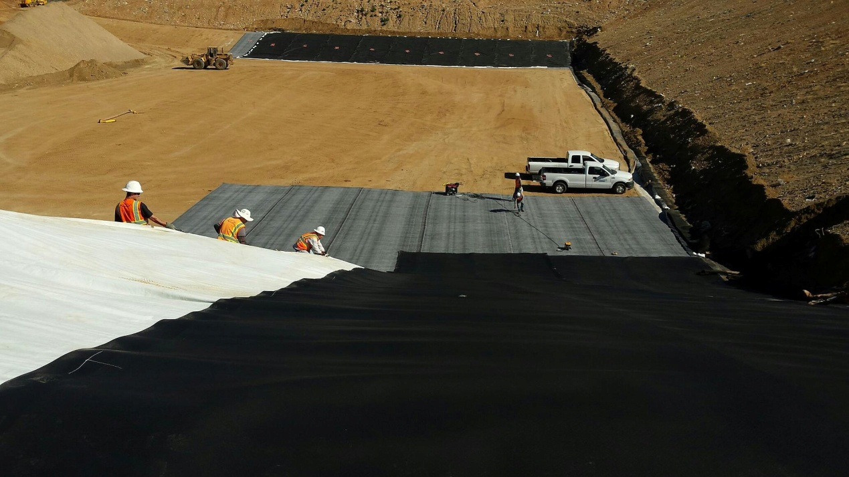
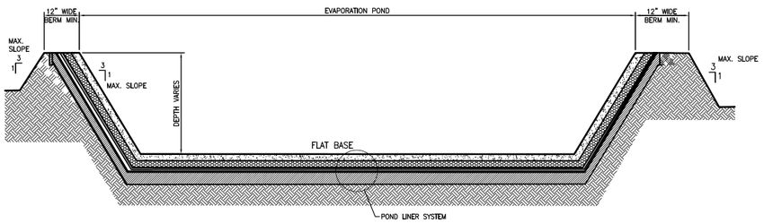
شكل (16): أبعاد ومقطع جانبي لخلية التبخير المقترحة لمخلفات المجازر السائلة.

9. التوصيات:
من خلال النتائج السابقة، يتضح جلياً مدى التدهور البيئي الذي يعاني منه وادي فج الحرمان وبصفة خاصة الخزان المائي الجوفي والذي يتصل بدوره بالخزان المائي الجوفي للأودية المحيطة (وادي عرنة)، ومن خلال ما سبق، أمكن ايجاز التوصيات فيما يلي:
- التأهيل البيئي الفوري لوادي فج الحرمان من خلال ما يلي:
- إنشاء وحدات تبخير للتخلص من المخلفات السائلة الناتجة من المجازر خلال موسم الحج.
- تعظيم الاستفادة من المخلفات الصلبة الناتجة من المجازر (أحشاء الذبائح) وتحويلها من عبء بيئي إلى قيمة اقتصادية مضافة.
- إيقاف دفن المخلفات فورا بوادي فج الحرمان.
- العمل على مشروع يعالج المشاكل البيئية للمنطقة وإعادة تأهيلها بيئيا..
- التصميم الهندسي لمردم آمن بيئياً بوادي فج الحرمان.
- تسوير المنطقة لمنع الماشية من الدخول إليه ونقل الأمراض والعدوى.
- إزالة جميع مزارع الأبل والأغنام الكائنة حالياً بوادي فج الحرمان ومحيطه.
- منع إنشاء أي مزارع جديدة لأي نوع من الأنعام الحية بوادي فج الحرمان ومحيطه.
10. المراجع:
- تقرير داخلي (1437هـ / 2016 م): دراسة الوضع البيئي الراهن بمردم مخلفات المجازر بوادي فج الحرمان– معهد خادم الحرمين الشريفين لأبحاث الحج والعمرة.
- "تقرير داخلي (1437هـ / 2016 م): رصد مخلفات مجازر مشروع المملكة العربية السعودية للإفادة من الهدي والأضاحي والحلول للاستفادة منها" برنامج مؤشرات أداء مشروع المملكة العربية السعودية للإفادة من الهدي والأضاحي.
- الدليل الإرشادي لطرق الاستفادة أو التخلص من مخلفات المسالخ (1429هـ): وزارة الشئون البلدية والقروية، وكالة الوزارة للشئون البلدية، الإدارة العامة لصحة البيئة، إدارة المسالخ.
- EPA (2014): Part 509/14, Wastewater lagoon construction, issued November 2014.
- Ockerman, 2000, “Animal By-Product Processing & Utilization, CRC Press LLC
- Zohdy, A. R., 1973, A computer program for the automatic interpretation of Schlumberger sounding curves over horizontally layered media: NTIS (National Technical Information Service), PB-232 703/AS, 25 p., available from. NTIS, Springfield, Va., 22161.
- IX1D v2 (2008): Interpex Limited, Version 1.0 Copyright © 2008 Interpex Limited All Rights Reserved 12 February 2008 Interpex Limited P.O. Box 839 Golden, CO 80401 USA.
- EU (2005): Integrated Pollution Prevention and Control Reference Document on Best Available Techniques in the Slaughterhouses and Animal By-products Industries.

